|  |
| --- |
| **TD de Chimie n°16**  **Protection de fonctions en chimie organique** |

***TD : exercices n° 1 – 2 – 4 – 5***

|  |  |
| --- | --- |
| **Notions et contenus** | **Capacités exigibles** |
| **Activation électrophile du groupe carbonyle :**   * Acétalisation des aldéhydes et des cétones : conditions expérimentales (APTS, appareillage de Dean-Stark), mécanisme limite de l’acétalisation en milieu acide. * Hémiacétalisation acido-catalysée du glucose : conditions opératoires, mécanisme limite de l’hémiacétalisation en milieu acide. | Expliquer qualitativement l’augmentation de l’électrophilie du groupe carbonyle par protonation de celui-ci.  Discuter la régiosélectivité de la réaction d’hémiacétalisation du glucose.  Interpréter la mutarotation du glucose par le caractère renversable de l’hémiacétalisation. |
| **Protection de groupe caractéristique** |  |
| Protection-déprotection du groupe carbonyle des aldéhydes et des cétones par un diol (conditions expérimentales, mécanisme de l’hydrolyse acide).  Protection/déprotection du groupe hydroxyle par formation d’un étheroxyde alkylé(-OR ; OBn), d’un éther silylé (-OTBDMS, -OTMS, -OTBS, -OTBDPS) ou d’un acétal (-OTHP) | Justifier la nécessité de protéger un groupe caractéristique dans une synthèse multi-étapes.  Identifier les étapes de protection et de déprotection d’un groupe carbonyle, d’un groupe hydroxyle, d’un diol 1,2 ou 1,3 dans une synthèse multi-étapes.  Proposer ou justifier à partir d’une banque de réactions fournie, une méthode adaptée de protection du groupe hydroxyle. Analyser une synthèse multi-étapes en termes de stratégie de synthèse : ordre des étapes, protection de groupes caractéristiques. |
| **Approche élémentaire de l’analyse rétrosynthétique** |  |
| Schéma rétrosynthétique | Proposer, à partir d’un schéma rétrosynthétique simple donné, une voie de synthèse d’une espèce cible.  Concevoir une stratégie de synthèse pour une molécule simple.  Choisir une stratégie de synthèse minimisant les impacts environnementaux |

**Exercice 1 : Pour commencer**

1. Retrouver les composés qui ont servi à la synthèse des acétals ci-après :



(c)

(b)

(a)

1. Donner le mécanisme de la formation de l'acétal (c) à partir des réactifs déterminés à la question 1.

# Exercice 2 : Synthèse de l’adrénaline

|  |  |
| --- | --- |
| 1. Donner la formule de B, C, D, E, F, G et de l’adrénaline. 2. Préciser les étapes de protection/déprotection et leur intérêt. 3. Préciser l’étape d’activation et justifier son intérêt.     *Indication : BnCl est le chlorure de benzyle : Ph-CH2-Cl* | **A** |

# Exercice 3 : Synthèse de l’acide ricinoléique (E3A PC 2010)

*L’acide ricinoléique* ***[H]*** *est un acide gras insaturé qui a des effets purgatifs. Nous allons étudier sa synthèse.*



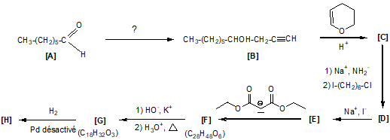

1. Quel organomagnésien permettrait-il d’obtenir **[B]** ? Cette réaction **[A]**  **[B]** conduit-elle à un milieu optiquement actif ? *(Les conditions de réaction sont telles que l’organomagnésien ne déprotone pas la fonction alcyne).*
2. Considérons la réaction de formation du composé **[C]** *(donné ci-dessous)* à partir de [B] et du DHP. On s’intéresse au mécanisme de cette réaction *(qui n’est pas au programme)* en milieu acide.

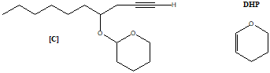

* 1. Étudier la stabilité des deux carbocations susceptibles de se former par addition électrophile d’un proton sur le DHP *(donné ci-dessus)*.
  2. Seul le carbocation le plus stable se forme. Compléter le mécanisme de la formation de **[C]**. On notera ROH pour le substrat **[B]**.
  3. Quel rôle joue le milieu acide ? Justifier.

1. Réaction **[C]** → **[D].** L’hydrogène d’un alcyne est « plus acide » que celui d’un alcène ou d’un alcane et peut réagir avec l’ion amidure : 
   1. Quel est le produit intermédiaire formé lors de l’ajout de l’amidure de sodium (Na+ NH2–) ?
   2. Préciser la formule topologique de **[D]** et proposer un mécanisme de formation.
   3. Justifier la sélectivité de la réaction pas rapport aux deux sites électrophiles du réactif dihalogéné.
2. Donner la formule topologique de **[E]** et proposer un mécanisme de formation.
3. Réaction **[E]** → **[F]** :
   1. Représenter **[F]** et donner son mécanisme d’obtention.
   2. Pourquoi a-t-on préalablement réalisé la réaction **[D]** → **[E]** au lieu de faire directement la réaction sur le composé **[D]**.
4. La réaction entre OH– et **[F]**est une réaction de saponification. Elle transforme un ester en un ion carboxylate et un alcool. Donner la formule topologique de l'ion carboxylate (C24H38O62-). Il se produit ensuite, entre autres, une décarboxylation : .

Donner la formule du produit **[G]**.

1. La réaction **[G]** → **[H]** conduit exclusivement à l’acide ricinoléique. Cette réaction est-elle stéréosélective ? Justifier.

**Exercice 4 : Protection de fonctions**

Dans la synthèse suivante d’un stéroïde, indiquer les réactifs et conditions opératoires nécessaires pour les 10 étapes qui suivent. Expliquer l’intérêt des étapes.

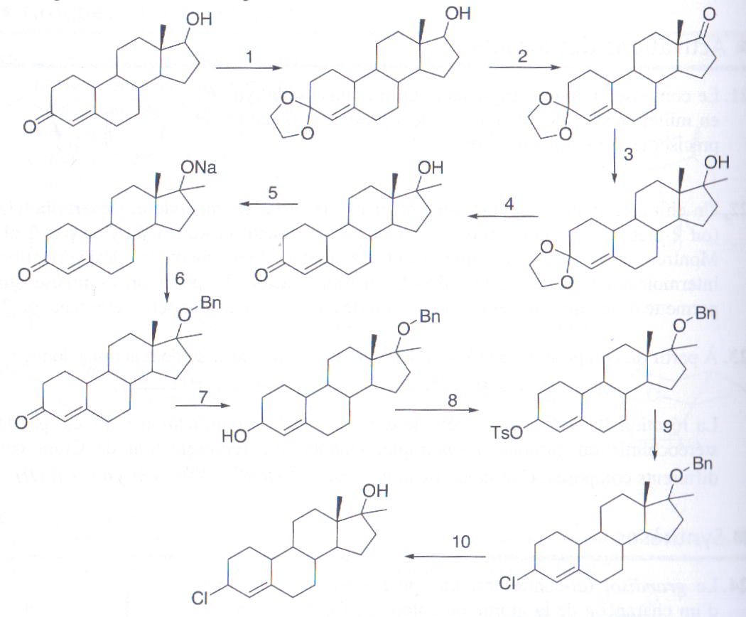

**Exercice 5 : Synthèse de la sordidine**

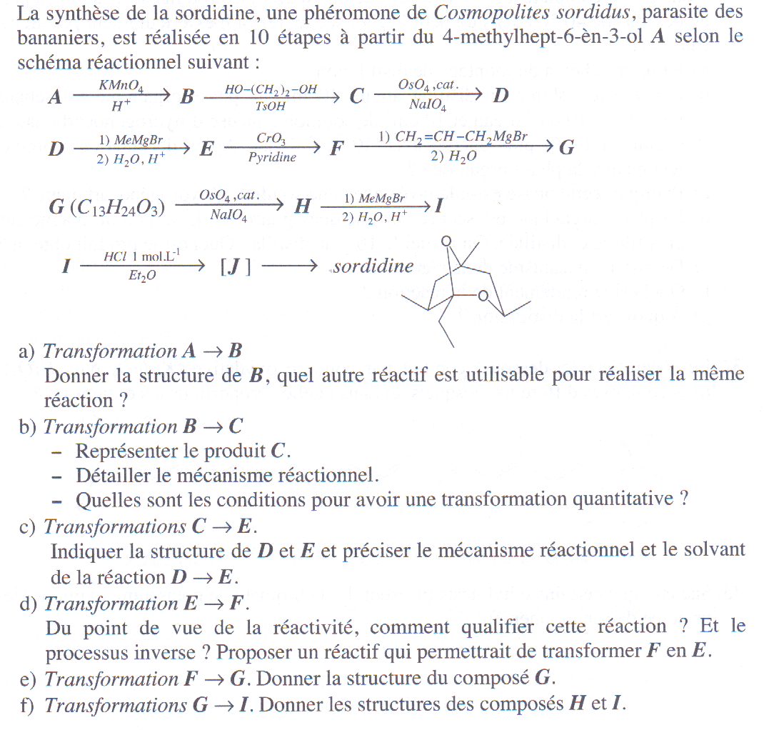



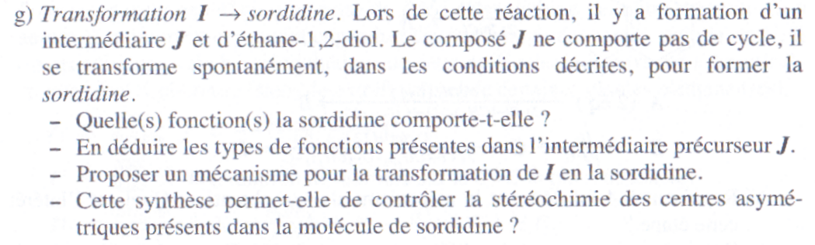

**Exercice 6 : Protection par les éthers silylés**

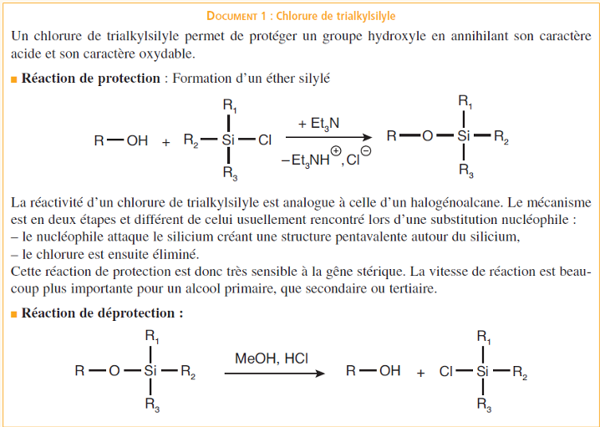

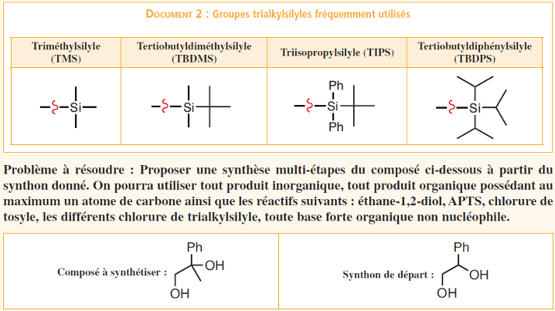

**Éléments de correction**

**Exercice 3 :**

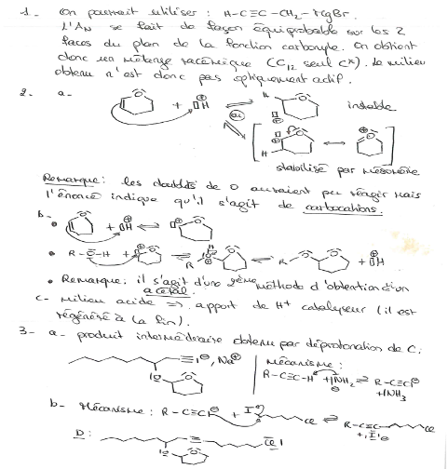

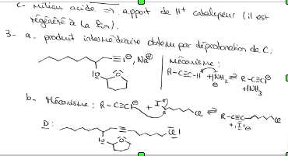

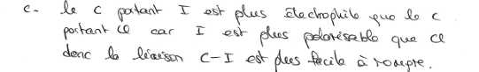

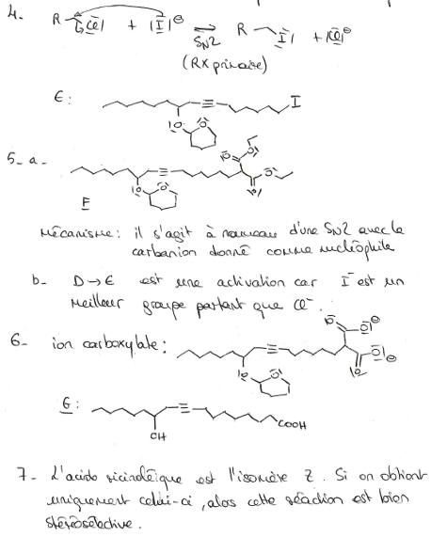

**Exercice 6**

